|  |  |  |  |  |  |  |  |  |
| --- | --- | --- | --- | --- | --- | --- | --- | --- |
|  | **文件号：** | | | | | MS-002.40W004 | |  |
|  |  | | | | |  | |  |
|  |  | | |  | | | | |
| **MS-002** | | | | | | | | |
| （产品中文名称，可写可不写） | | | | | | | | |
| **结构零部件选型验证报告** | | | | | | | | |
|  | |  |  |  |  | |  | |
|  | |  |  |  |  | |  | |
| 编制人： | | 颜廷威 |  | 日期： | 2023.04.01 | |  | |
|  |  |  |  |  |  | |  | |
| 审核人： | | 洪洁 |  | 日期： | 2023.04.01 | |  | |
|  |  |  |  |  |  | |  | |
| 批准人： | | 张巍 |  | 日期： | 2023.04.01 | |  | |
|  |  | | |  | | | | |
|  | | | | | | | | |

**文档修订履历**

|  |  |  |  |
| --- | --- | --- | --- |
| 版本号 | 发布日期 | 更改内容概述 | 更改者 |
| V1.0 | 2023.04.01 | 文件新编 | 颜廷威 |
|  |  |  |  |
|  |  |  |  |
|  |  |  |  |
|  |  |  |  |
|  |  |  |  |
|  |  |  |  |
|  |  |  |  |
|  |  |  |  |
|  |  |  |  |
|  |  |  |  |
|  |  |  |  |

**保密条款**

文档仅限产品（项目）组内流转，违者负相应法律责任。

**目录**

1. 概述 1

1.1 目的 1

1.2 结构零部件 1

1.3 可接受准则 1

1.4 参考资料 1

1.5 验证时间 1

1.6 验证地点 1

1.7 参与人员 1

1.8 验证设备/工具 2

2. 弹性吊臂验证 3

2.1 验证方案概述 3

2.2 可接受准则 3

2.3 验证步骤 3

2.4 验证结果与结论 6

2.4.1 验证结果 6

2.4.2 验证结论 6

3. 双目相机固定件验证 7

3.1 验证方案概述 7

3.2 可接受准则 7

3.3 验证步骤 7

3.4 验证结果及结论 10

3.4.1 验证结果 10

3.4.2 验证结论 10

4. 显示器固定件验证 11

4.1 验证方案概述 11

4.2 可接受准则 11

4.3 验证步骤 11

4.4 验证结果与结论 14

4.4.1 验证结果 14

4.4.2 验证结论 14

5. 手拧螺钉与无菌罩验证 15

5.1 方案概述 15

5.2 可接受准则 16

5.3 验证步骤 16

5.4 验证结果与结论 17

5.4.1 验证结果 17

5.4.2 验证结论 17

6. 总结 18

# 概述

## 目的

经MS-002初步风险评估，部分结构零部件存在一定风险，现对相关零部件进行测试验证其是否满足产品使用要求，确保风险在可接受范围内。

## 结构零部件

|  |  |  |
| --- | --- | --- |
| 序号 | 零部件 | 验证项目 |
| 1 | 弹性吊臂固定件 | 八倍载荷试验（弹性吊臂重5.8kg） |
| 2 | 双目相机固定件 | 八倍载荷试验（双目相机重1.7kg） |
| 3 | 显示器固定件 | 八倍载荷试验（显示器重7kg） |
| 4 | 手拧螺钉 | 螺钉能否刺破无菌罩 |

## 可接受准则

根据《GB 9706.1-2020 医用电气设备 第1部分：基本安全和基本性能的通用要求》

的内容需满足悬挂支撑件的要求（八倍负载要求）。

## 参考资料

《GB 9706.1-2020 医用电气设备 第1部分：基本安全和基本性能的通用要求》

《MS-002风险评估和控制记录》

## 验证时间

2023年3月30日-2023年3月31日

## 验证地点

生产车间

## 参与人员

|  |  |  |  |  |
| --- | --- | --- | --- | --- |
| 序号 | 姓名 | 部门 | 岗位 | 职责 |
| 1 | 颜廷威 | 研发中心 | 结构工程师 | 试验中的设备操作 |
| 2 | 张彦彦 | 研发中心 | 测试工程师 | 进行相关过程数据记录；  数据统计，编制报告。 |

## 验证设备/工具

|  |  |  |
| --- | --- | --- |
| 设备/工具名称 | 型号规格 | 备注 |
| 绑带 | / | / |
| 收纳盒 | / | 需1个 |
| 配重物料 | / | 本次试验中使用隔离变压器。需5个 |
| 弹性吊臂固定件 | / | / |
| 双目相机固定件 | / | / |
| 显示器固定件 | / | / |
| 手拧螺钉 | / | / |

# 弹性吊臂验证

## 验证方案概述

根据《GB 9706.1-2020 医用电气设备 第1部分：基本安全和基本性能的通用要求》的描述：如果需要用试验证明时，应对被测支承装置逐渐加载至总载荷乘以所要求的拉伸安全系数的载荷。被测的支承设备在１分钟内能够保持平衡或者不会导致不可接受的风险。

如图 1 弹性吊臂验证示意图所示，在弹性吊臂固定结构处采用相同结构悬挂重物（重物重量46.4kg=弹性吊臂重量x8）。

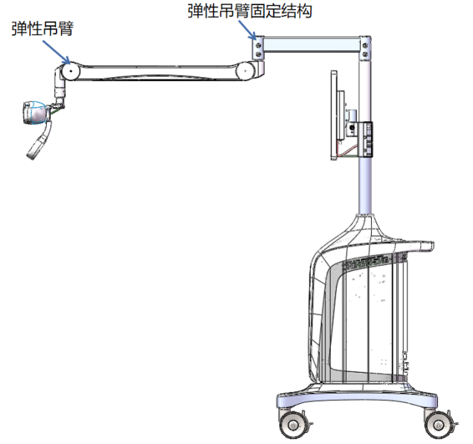

图 1 弹性吊臂验证示意图

## 可接受准则

被测的支承设备（台车本体）在1分钟内能够保持平衡。

## 验证步骤

确定所需重量，重物重量需46.4kg，重量用配重物料取整即可。

1. 将箱子放到称重台上，放入配重物料，重量满46.4kg即可。

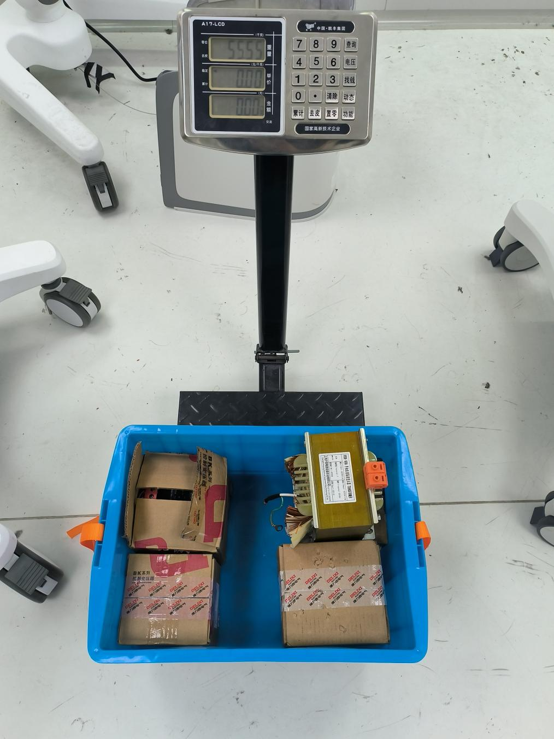

图 2

1. 将箱子用绑带悬挂在图 3 吊臂固定结构处，放入步骤(1)中同等数量的配重物料，注意保持平衡；

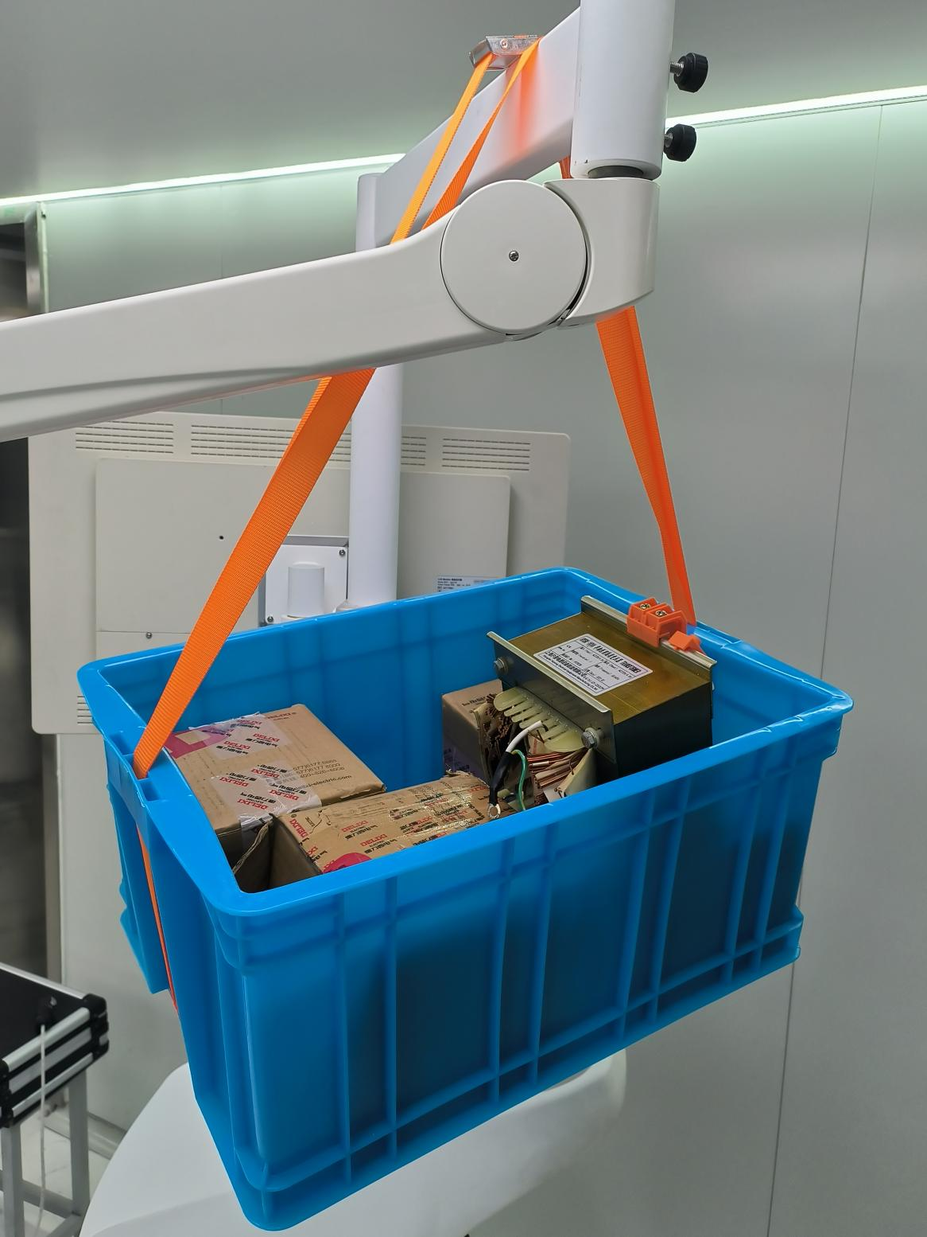

图 3

1. 保持1分钟，观察台车本体状态；

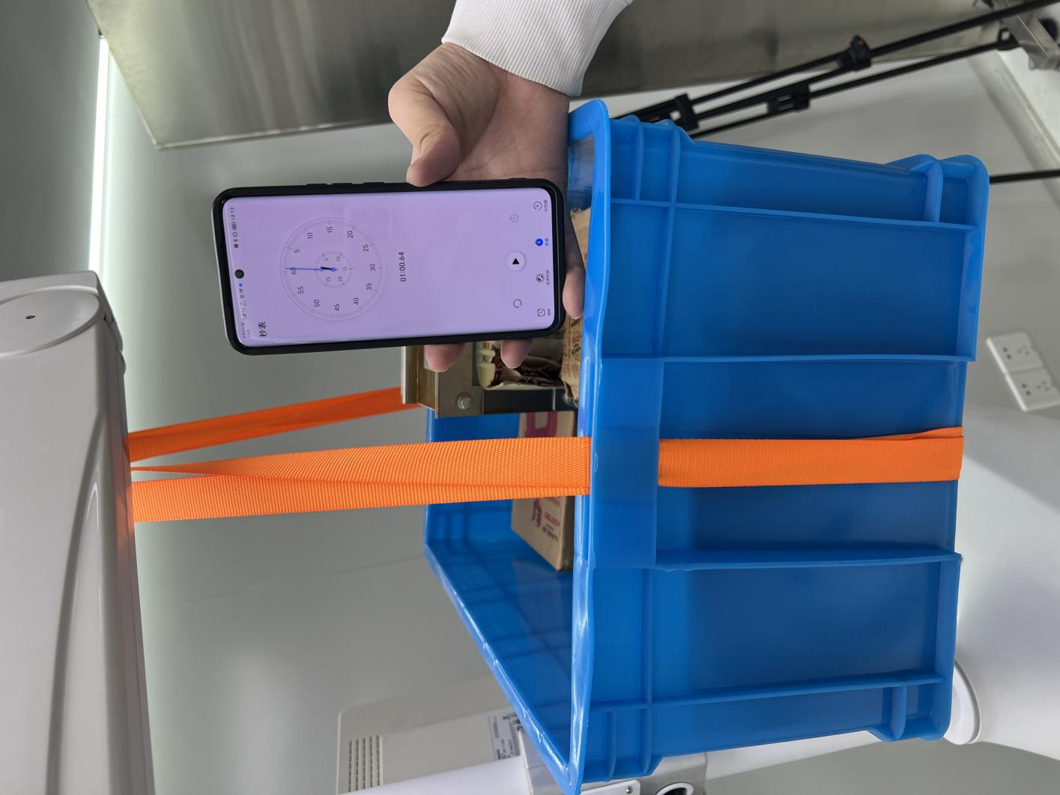

图 4

1. 将所有验证物料卸下。

## 验证结果与结论

### 验证结果

经过验证，弹性吊臂固定件满足八倍负载要求。

### 验证结论

经过验证，弹性吊臂固定件符合结构零部件选型要求。

# **双目相机固定件验证**

## 验证方案概述

根据《GB 9706.1-2020 医用电气设备 第1部分：基本安全和基本性能的通用要求》的描述：如果需要用试验证明时，应对被测支承装置逐渐加载至总载荷乘以所要求的拉伸安全系数的载荷。被测的支承设备在１分钟内能够保持平衡或者不会导致不可接受的风险。

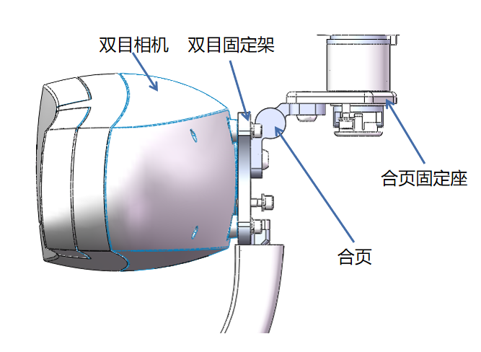

图 5 双目结构示意图

如图 5 双目结构示意图所示，将合页固定座固定在一区域内，用双目固定架和重物通过螺丝相连接（重物重量13.6=双目重量x8）持续一分钟。

## 可接受准则

1. 连接件未出现变形、开裂等现象；
2. 合页可以自由转动。

## 验证步骤

1. 把双目固定结构安装在一个固定件上；
2. 称重配重物料确定重量，大于13.6kg即可；

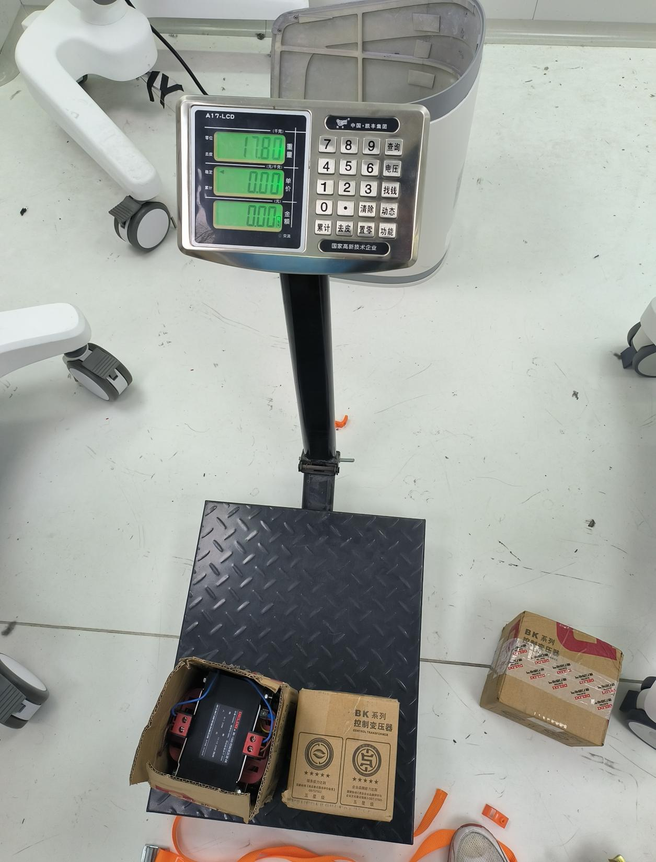

图 6

1. 将配重物料用绑带悬挂在固定结构处；

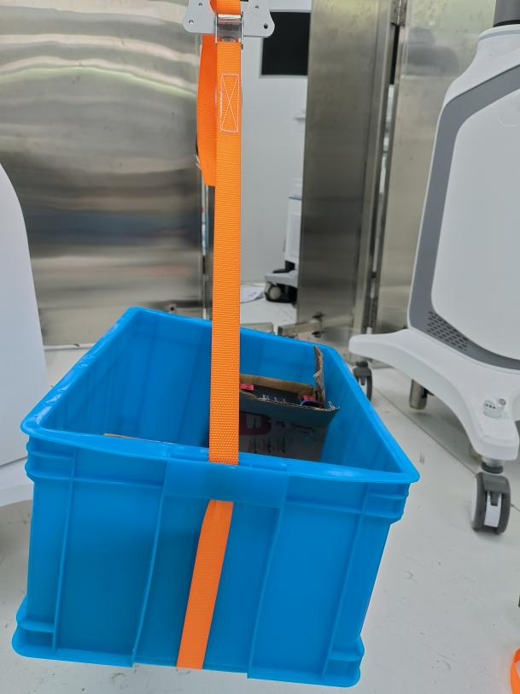

图 7

1. 保持1分钟，观察双目固定件状态；

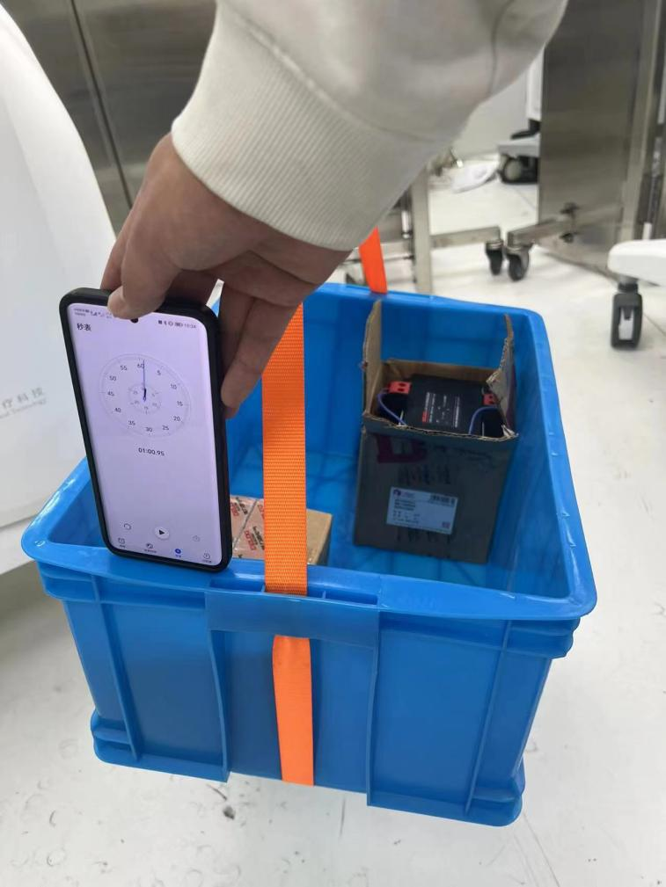

图 8

1. 将验证物料全部拆下。

## 验证结果及结论

### 验证结果

经过验证，双目相机固定件满足八倍负载要求。

### 验证结论

经过验证，双目相机固定满足结构零部件选型要求。

# 显示器固定件验证

## 验证方案概述

根据《GB 9706.1-2020 医用电气设备 第1部分：基本安全和基本性能的通用要求》的描述：如果需要用试验证明时，应对被测支承装置逐渐加载至总载荷乘以所要求的拉伸安全系数的载荷。被测的支承设备在1分钟内能够保持平衡或者不会导致不可接受的风险。

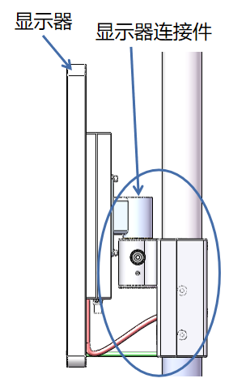

图 9 显示器连接示意图

如图 9 显示器连接示意图所示，显示器与连接件之间通过四颗螺丝紧固，将重物用相同方式连接在显示器连接件处（重物重量为56kg=显示器重量x8）。

## 可接受准则

被测的支承设备（台车本体）在1分钟内能够保持平衡。

## 验证步骤

1. 确定配重物料重量，大于56kg即可；

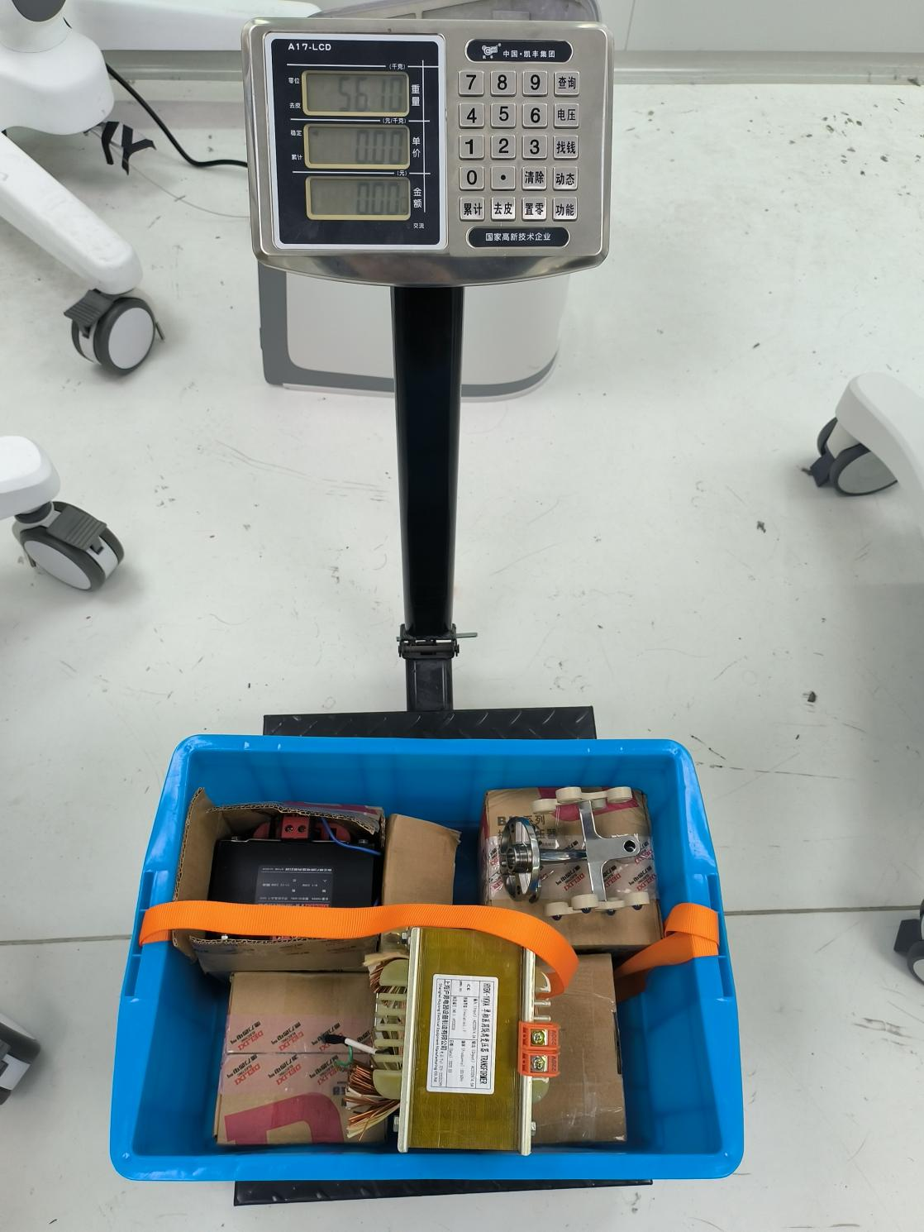

图 10

1. 将箱子挂在显示器连接件上，放入步骤1相同的重物数量；

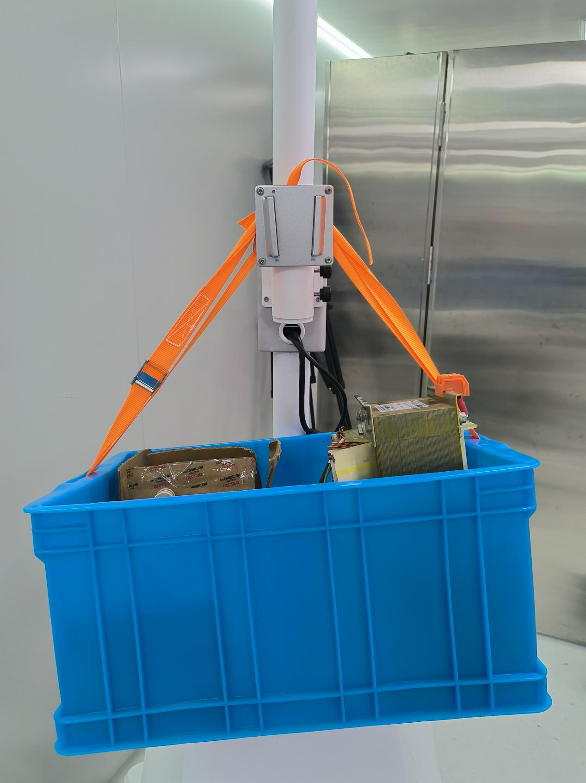

图 11

1. 保持1分钟，观察显示器固定件状态。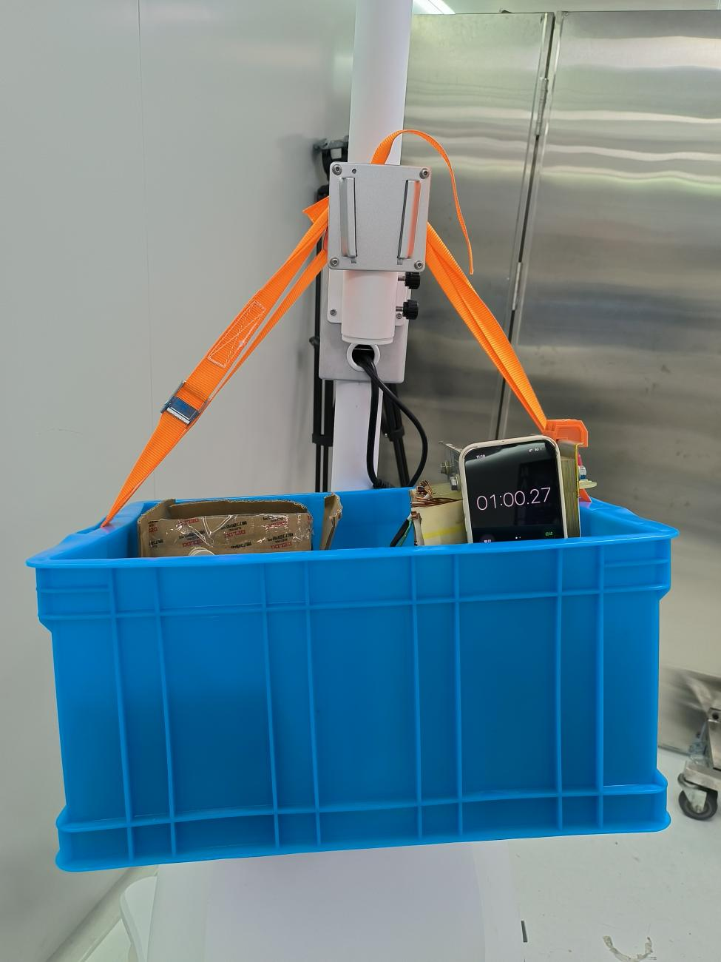

图 12

## 验证结果与结论

### 验证结果

经过验证，显示器固定件满足八倍负载要求。

### 验证结论

经过验证，显示器固定件满足结构零部件选型要求。

# 手拧螺钉与无菌罩验证

## 方案概述

如图 13 器械连接示意图所示，无菌罩主要起到将有菌区域与无菌区域分离开的作用，在实际安装定位器时，无菌罩安装在有菌区域与定位中间，定位器通过两颗手拧螺钉，把定位器紧固成功，手拧螺钉顶部尖端设计戳破无菌罩实现固定。

用无菌罩放在定位器与有菌区域中间，将定位器通过手拧螺丝进行固定，观察是否可以戳破无菌罩，固定是否稳定。

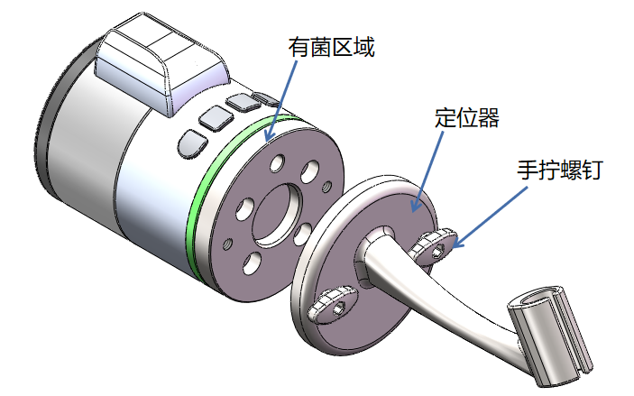

图 13 器械连接示意图

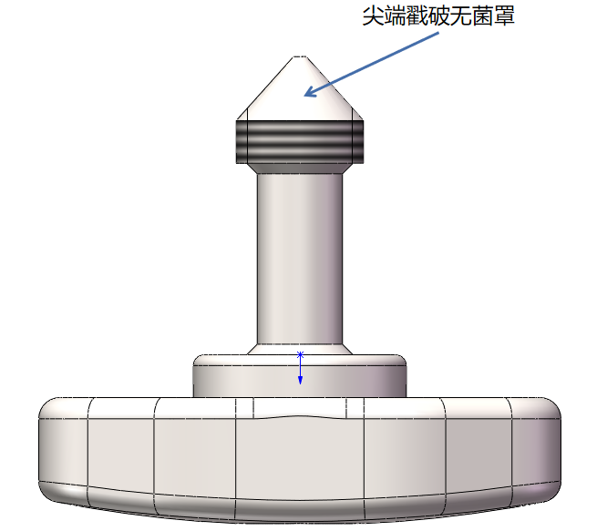

图 14 手拧螺钉示意图

## 可接受准则

1. 手拧螺钉可以戳破无菌罩；
2. 定位器固定稳定可靠。

## 验证步骤

1. 模拟手术环境，将无菌罩放在定位器和有菌区域之间；
2. 将定位器安装在转接法兰上，用手拧螺钉进行固定；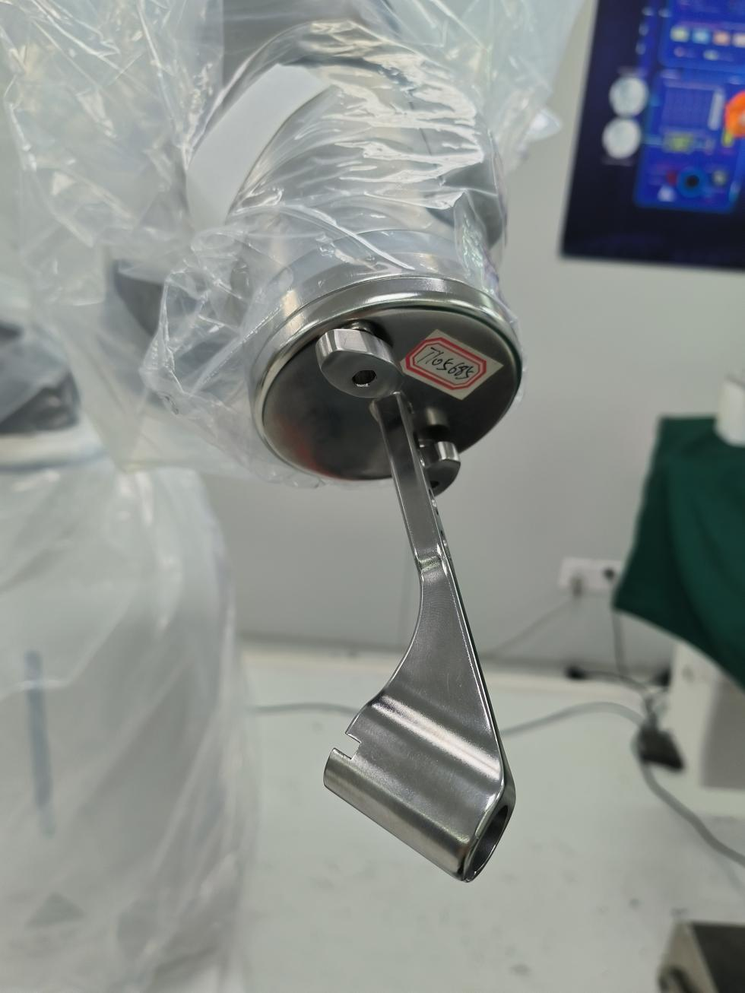

图 15

1. 拆卸下来，观察无菌罩是否被戳破。

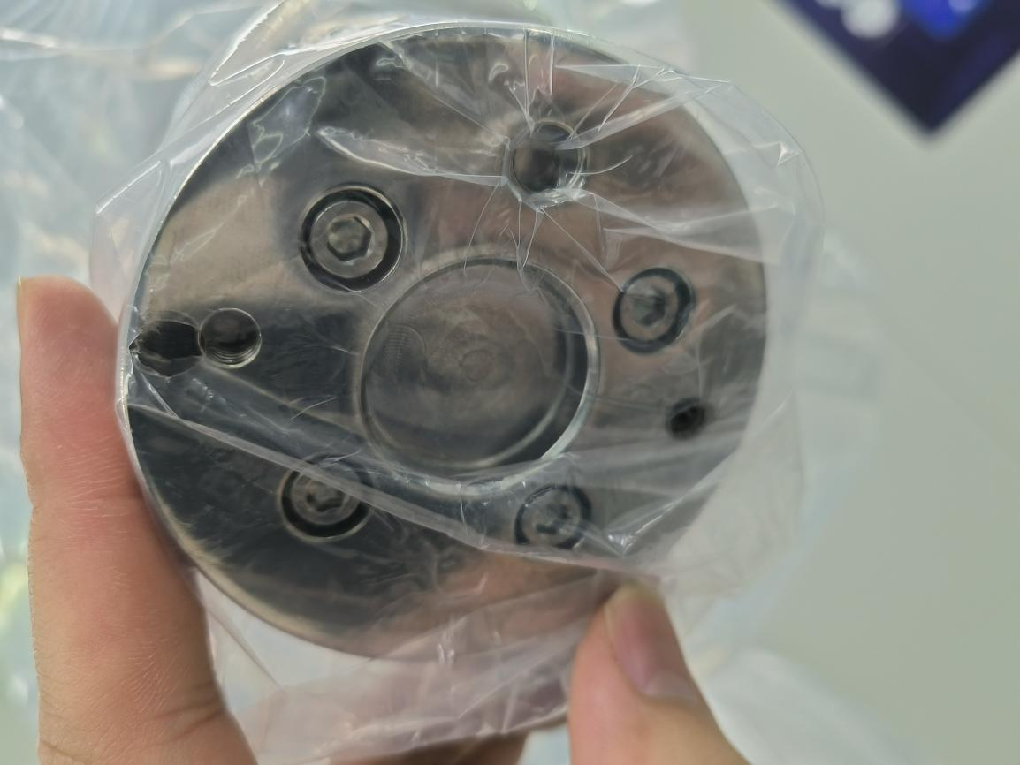

图 16

## 验证结果与结论

### 验证结果

经过验证，定位器和转接法兰可以通过手拧螺钉连接，可以戳破无菌罩连接稳固。

### 验证结论

手拧螺钉和无菌罩满足结构零部件选型要求。

# 总结

|  |  |  |  |
| --- | --- | --- | --- |
| 序号 | 零部件 | 验证项目 | 是否通过 |
| 1 | 弹性吊臂固定件 | 八倍载荷试验（弹性吊臂重5.8kg） | 通过 |
| 2 | 双目相机固定件 | 八倍载荷试验（双目相机重1.7kg） | 通过 |
| 3 | 显示器固定件 | 八倍载荷试验（显示器重7kg） | 通过 |
| 4 | 手拧螺钉 | 螺钉能否刺破无菌罩 | 通过 |

综上所述，结构零部件均可达到验证要求，满足结构零部件使用指标，可以正常使用。